|  |  |  |  |
| --- | --- | --- | --- |
| **DATA** | **ŚNIADANIE** | **OBIAD** | **PODWIECZOREK** |
| **19.05.20245**  **PONIEDZIAŁEK** | Kawa z mlekiem, herbata z pigwy. Bułka jęczmienna, pszenna, chleb pszenny, ser topiony z szczypiorkiem, kiełbasa żywiecka, sałata, pomidor, ogórek zielony, papryka czerwona, rzodkiewka.  Kiwi, jabłko1,7 | Kapuśniak z młodej kapusty z ziemniakami i świeżą pietruszką. Naleśniki z serkiem śmietankowym, mus wieloowocowy/surówka z marchewki i brzoskwini na słodko. Woda z cytryną i miętą.  1,4,7,9 | Chleb jęczmienny z sałatą i szynką kanapkową, pomidorem i kiełkami słonecznika, marchewka do chrupania.  Herbata czarna z cytryną.  1,7 |
| **20.05.2025**  **WTOREK** | Zupa mleczna z kluseczkami, herbata koperkowa. Chleb razowy, pszenny, ser królewski, polędwica w przyprawach, rukola, pomidor, ogórek małosolny, kiełki rzodkiewki.  Banan, jabłko  1,7 | Krem szparagowy z dodatkiem sera camembert, posypany kiełkami rzodkiewki i grzankami razowymi. Paluszki rybne z pieca, puree ziemniaczano-buraczane, kapusta kwaszona na ciepło/surówka z selera z rodzynkami.  Sok wyciskany z jabłka i gruszki z dodatkiem malin(wyrób własny).1,3,4,7,9 | Wafle ryżowe posmarowane serkiem twarogowym z dodatkiem winogrona. Chleb razowy z masłem, rzodkiewka do chrupania. Herbata malinowa.1,7 |
| **21.05.2025**  **ŚRODA** | Mleko z cukrem waniliowym, herbata zielona. Chleb trzy ziarna, pszenny, bułka pszenna, parówka z szynki na ciepło, pasta twarogowa z czosnkiem(wyrób własny), sałata, pomidor, ogórek konserwowy, papryka.  Truskawki, jabłko 1,7 | Zupa z zielonego groszku z ziemniakami, zabielona jogurtem naturalnym. Gulasz wieprzowy z szynki w sosie własnym, kasza kuskus, surówka z ogórka kiszonego z cebulą i jabłkiem/buraczki gotowane tarte. Kompot śliwkowy. 1,7,9 | Bigos z białej kapusty z mięsem z łopatki i kiełbasą śląską, chleb słonecznikowy, papryka żółta do chrupania.  Herbata z melisy.  1,7,9 |
| **22.05.2025**  **CZWARTEK  C:\Users\user\AppData\Local\Microsoft\Windows\INetCache\Content.MSO\76BBD053.tmp  ZRÓB TO SAM** | Kakao, herbata miętowa. Chleb pszenny, jęczmienny, polędwica drobiowa, ser gouda, jajko z majonezem i szczypiorkiem, roszponka, pomidor, ogórek zielony, rzodkiewka.  Brzoskwinia, jabłko  1,4,7 | Zupa pomidorowa z świeżych pomidorów, z makaronem i bazylią.  Słoneczka drobiowe z pieca z warzywami, ziemniaki puree, bukiet warzyw na parze / surówka wiosenna z młodej kapusty z kukurydzą i koperkiem. Lemoniada cytrynowa. 1,4,7,9 | Kisiel malinowy, sos jogurtowy z kawałkami owoców. Chleb słonecznikowy z masłem, papryka do chrupania. Herbata czarna z cytryną. 1,7 |
| **23.05.2025**  **PIĄTEK C:\Users\user\AppData\Local\Microsoft\Windows\INetCache\Content.MSO\76BBD053.tmp** | Zupa mleczna z zacierką, herbata z szałwii. Chleb jęczmienny, pszenny, bułka pszenna, jęczmienna, salami chorizo, ser biały w plastrach, sałata, pomidor malinowy, papryka zielona, kiełki rzodkiewki.  Jabłko, kalarepa  1,7 | Zupa krupnik – z ziemniakami, kaszą jęczmienną i boczkiem z pieca. Szare kluski z dodatkiem boczku z cebulą, marchewka z groszkiem/surówka z kapusty modrej.  Woda z cytryną.  1,4,7,9 | Tosty pszenne z serem i szynką kanapkową, ketchup łagodny, rzodkiewka do chrupania. Chleb trzy ziarna z masłem.  Herbata malinowa.  1,7 |
| PODPISY: | INTENDENT: | KUCHARZ: | DYREKTOR: |

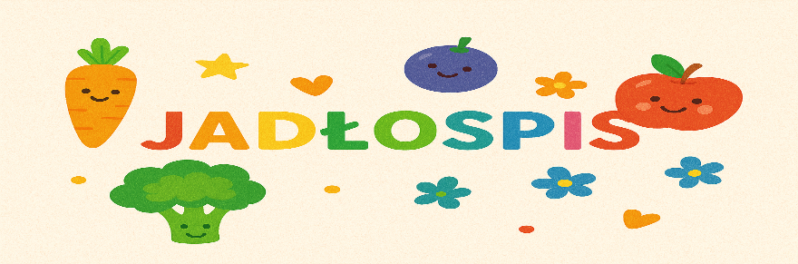

**W salach dostępna jest woda mineralna podawana na żądanie dziecka.**  
 **W uzasadnionych przypadkach Dyrektor zastrzega sobie prawo do zmiany jadłospisu w danym dniu**  
**Alergeny występujące w posiłkach:**  
1.Zboża zawierające gluten 6.Soja i produkty pochodne 11.Nasiona sezamu  
2.Skorupiaki i produkty pochodne 7.Mleko i produkty pochodne 12.Dwutlenek siarki E220 powyżej 10mg//   
3.Ryby i produkty pochodne 8.Orzechy w przeliczeniu na SO2  
4. Jaja i produkty pochodne 9.Seler i produkty pochodne 13.Łubin  
5. Orzeszki ziemne 10.Gorczyca 14.Mięczaki